Problematika uporabe pirotehničnih izdelkov med božično-novoletnimi prazniki 2022/2023 - analiza

Na podlagi prispelih poročil policijskih uprav smo v SSP UUP GPU opravili analizo problematike uporabe pirotehničnih izdelkov med božično novoletnimi prazniki 2022/2023.

Vodilo v letu 2022 je bila preventivna akcija »BODI ZVEZDA, NE MEČI PETARD«, s sloganom »čuvaj svoje prste in naša ušesa« in s katero smo osveščali občane o nevarnostih in škodljivostih uporabe ognjemetnih izdelkov. Kot zelo dobro lahko ocenimo izvedene naloge in aktivnosti PU in PP, ki so vodile ali se vključevale v različne projekte na regionalnem in lokalnem nivoju. PU so pred božično novoletnimi prazniki tokrat same organizirale tiskovne konference, katerih namen je bil čim bolj prenesti naše sporočilo o nevarnostih uporabe pirotehničnih oz. ognjemetnih izdelkov vsem prebivalcem v RS.

- PREVENTIVNE AKTIVNOSTI POLICIJE

Temelj preventivnih aktivnosti je tudi tokrat predstavljal projekt "Bodi zvezda, ne meči petard". Vsebine in osnovnega namena projekta zaradi dolgoročne naravnanosti nismo spreminjali, saj je bil v vseh teh letih dobro sprejet, postal pa je tudi prepoznaven med državljani.

Policijske uprave so javnost preko medijev opozarjale na prepoved nakupa, posesti in uporabe pirotehničnih izdelkov kategorije 2 in 3, katerih glavni učinek je pok, nevarnosti pri njihovi nepravilni uporabi ter pristojnosti oz. ukrepe policije v primeru kršitev.

- PREGLED UKREPOV, POŠKODB IN DOGODKOV

Tabela 1: Periled kršitev, poškodb ter poškodovanj premoženja

 | Kršitve |  | Poškodbe oseb |  |  |  | Poškodovanje premoženja
 |  |  | SKUPAJ |  | MLADOLETNI
 | 2021 | 2022 | 2021 | 2022 | 2021 | 2022 | 2021 | 2022
CE | 18 | 10 | 1 | 1 | 1 | 1 | 38 | 2
KP | 8 | 13 | 1+1* | 2 | 1 | 2 | 11 | 4
KR | 2 | 2 | 1 | 3+1* | 0 | 2+1* | 3 | 7
LJ | 30 | 18 | 1 | 1+1* | 1 | 1 | 36 | 9
MB | 24 | 11 | 2 | 2+2* | 1+1* | 1+1* | 6 | 9
MS | 1 | 2 | 0 | 0 | 0 | 0 | 0 | 0
NG | 5 | 8 | 0 | 1 | 0 | 0 | 5 | 0
NM | 16 | 21 | 0 | 1 | 0 | 1 | 0 | 0
SKUPAJ | 104 | 85 | 7 | 15 | 5 | 10 | 99 | 31
* HTP

Policisti so v času od 1. 12. 2022 do 10. 1. 2023 ugotovili 85 kršitev določb Zakona o eksplozivih in pirotehničnih izdelkih, od tega so 64 kršitev storile mladoletne osebe. Največ kršitev so obravnavali policisti PU Novo mesto (21), PU Ljubljana (18), PU Koper (13) in PU Maribor (11). Najmanj kršitev je bilo ugotovljenih na območju PU Kranj (2) in PU Murska Sobota (2).
Največ ugotovljenih prekrškov je bilo po 6. in 7. točki 48. člena ZEPI (prodaja, kupuje, poseduje ali uporablja ognjemetne izdelke, ki so namenjeni le pravnim osebam ali podjetnikom, ki imajo ustrezno dovoljenje, ali ognjemetne izdelke kategorije F2 in F3, katerih glavni učinek je pok, ali dovoli uporabljati baterije iz kategorije F3 do 1000 g neto mase eksplozivnih snovi in fontan iz kategorije F3 do 750 g neto mase eksplozivnih snovi v posameznem izdelku fizični osebi, ki še ni stara 18 let; uporablja ognjemetne izdelke kategorije F1, katerih glavni učinek je pok na krajih, na katerih je njihova uporaba prepovedana ali jih uporablja izven dovoljenega časa).
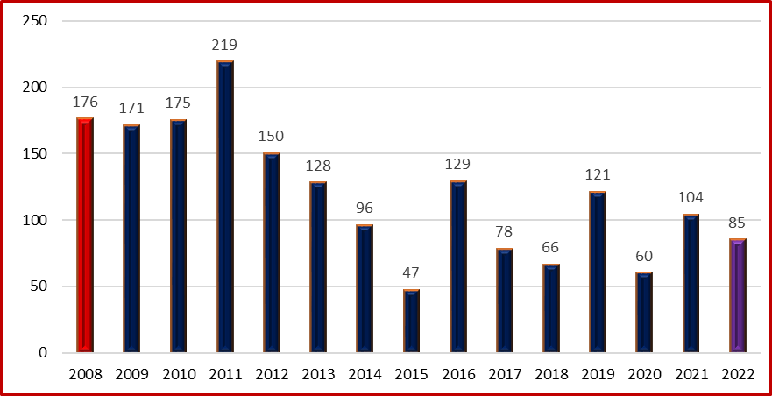
Graf 1: Kršitve v obdobju 2008 – 2022

3. TELESNE POŠKODBE PRI UPORABI PIROTEHNIČNIH IZDELKOV

V obdobju od 1. 12. 2022 do 10. 1. 2023 je policija obravnavala 15 telesnih poškodb. Od tega so bile ugotovljene štiri hude telesne poškodbe. Večinoma so se poškodovali mladoletniki (10), vsi pri uporabi prepovedanih petard. Pri mladoletnikih sta se dva hudo telesno poškodovala, ostali so zadobili lahko telesno poškodbo.

Pri poškodbah so prevladovale poškodbe oči, obraza in rok. Kot posledica so prevladovale otekline, odrgnine, opekline in zlomi. Posledica eksplozij petard in baterije so bile hude telesne poškodbe, kjer je šlo v enem primeru za poškodbo otroka, ki je na levi roki dobil več zlomov in raztrganine na vseh petih prstih in dlančnicah. V drugem primeru je polnoletna oseba izgubila dlan (amputacija). V tretjem primeru je polnoletna oseba utrpela trajno okvaro vida levega očesa, v četrtem primeru pa je mladoletnik utrpel raztrganine dlani.

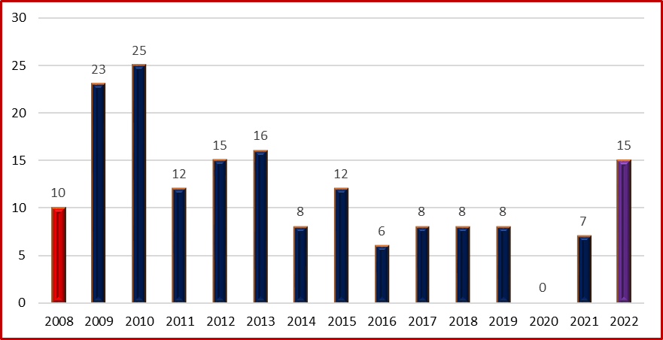
Graf 2: Število telesno poškodovanih v obdobju 2008 – 2022

Tabela 2: Pregled podatkov o številu kršitev, poškodbah in vrsti pirotehničnega izdelka, ki je povzročila poškodbo

skupno število kršitev | 85
število kršitev mladoletnih oseb | 64
skupno število telesnih poškodb | 15
poškodbe po starostnih skupinah:
a) do 13 leta | 3
b) od 14 do 17 leta | 6
c) 18 let in več | 6
vrsta poškodbe oziroma kateri del telesa je bil poškodovan*:
a) poškodba oči | 5
b) poškodba obraza | 3
c) poškodba rok | 4
d) poškodba nog | 1
e) drugo, | 2 (uhelj, sluh)
resnost poškodbe:
a) lahka telesna poškodba | 11
b) huda telesna poškodba | 4
c) drugo,
spol poškodovanih oseb | (12 x M), (3 x Ž)
vrsta pirotehničnega izdelka, ki je povzročila poškodbo, npr. baterija, raketa, fonatana, petarda | petarda, baterija, rimska sveča
ali se je nesreča zgodila zaradi nepravilne uporabe | 4

4. POŠKODOVANJE PREMOŽENJA Z UPORABO PIROTEHNIČNIH IZDELKOV

Policisti so obravnavali 31 primerov poškodovanj premoženja. V vseh primerih je šlo pri storilcu za objestnost in očiten namen poškodovanja tuje stvari, kot na primer poškodovanje košev za smeti, zabojnikov za smeti, poštnih nabiralnikov, parkirnih avtomatov, vozil, fasad, sanitarij in prenosnih stranišč.

Zoper neznane storilce je bilo podanih 24 kazenskih ovadb za poškodovanje tuje stvari, 1 kazenska ovadba je bila podana za povzročitev splošne nevarnosti.

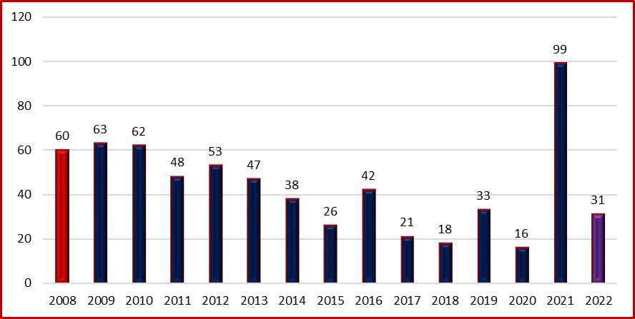
Graf 3: Število poškodovanj premoženja v obdobju 2008 – 2021

5. ŠTEVILO ZASEŽENIH PIROTEHNIČNIH IZDELKOV

Tabela 3: Pregled podatkov o zaseženih pirotehničnih izdelkih
 | Meja Notranjost Skupaj
 | 2021 | 2022 | 2021 | 2022 | 2021 | 2022
CE | 0 | 0 | 2599 | 410 | 2599 | 410
KP | 0 | 0 | 231 | 328 | 231 | 328
KR | 0 | 0 | 17 | 656 | 17 | 656
LJ | 0 | 0 | 2849 | 1255 | 2849 | 1255
MB | 0 | 0 | 2384 | 238 | 2384 | 238
MS | 0 | 0 | 150 | 410 | 150 | 410
NG | 0 | 0 | 222 | 555 | 222 | 555
NM | 2003 | 170 | 2040 | 1440 | 4043 | 1610
∑ | 2003 | 170 | 10492 | 5292 | 12495 | 5462

Policisti so zasegli 5462 kosov pirotehničnih izdelkov. Od tega je bilo 170 kosov pirotehničnih izdelkov zaseženih na meji, 5292 pa v notranjosti države.

Pri zasegih je bila najbolj uspešna PU Novo mesto s 1610 zaseženimi pirotehničnimi izdelki, sledijo PU Ljubljana s 1255 in PU Kranj s 656 kosi. Od tega je bilo največ petard znamke Pirat, Cobra (različnih moči), Viper, Corsair in Dum bum.

Graf 4: Zaseženi pirotehnični izdelki v obdobju 2008 – 2022

Policija se je v obdobju od 1. 12. 2022 do 10. 1. 2023 odzvala na vse klice državljanov, povezane z nezakonito uporabo pirotehničnih izdelkov, policisti pa so v vseh primerih preverjali elemente prekrškov in kaznivih ravnanj.

V prednovoletnem obdobju 2022/2023 je bilo opravljenih tudi 37 skupnih nadzorov. Sodelovali smo s FURS, TIRS in IRSNZ. Sodelovanje z navedenimi deležniki se je tudi tokrat izkazalo kot zelo dobro, saj zagotavlja večjo učinkovitost za vse sodelujoče državne organe.

6. ZAKLJUČEK

Pri spremljanju stanja na področju negativnih posledic uporabe pirotehničnih izdelkov lahko ugotovimo, da je letos prišlo do večjega števila poškodovanih oseb, glede na prejšnji dve leti. Skrb vzbujajoče je, da je prišlo po zatišju iz leta 2020, do povečanega števila poškodb, tudi s hujšimi posledicami, kjer se jih je nekaj izšlo z amputacijami in izgubo vida. Ekstremno se je povečalo število poškodb pri mladoletnikih, saj je bilo, od skupno 15 oseb, poškodovanih 10 mladoletnikov. Ugotavljamo tudi, da mladoletnikom dostikrat dostop do pirotehničnih izdelkov omogočajo njihovi starši.

Najpogostejši vzrok za nastanek telesnih poškodb v obdobju 2022/2023 sta bila lahkomiselnost in neupoštevanje navodil proizvajalca.

Zato je potrebna naša aktivnejša vloga pri osveščanju učencev o nevarnostih uporabe pirotehničnih izdelkov v osnovnih šolah, preko njih pa osveščati tudi njihove starše. Prav tako je potrebno že v mesecu septembru naše aktivnosti usmeriti v odkrivanje uvoznikov prepovedanih pirotehničnih izdelkov.

Kot doslej nam pri izvajanju preventivne akcije nudijo veliko podporo zdravniki, gasilci, mediji in nevladne organizacije. Prav tako pri nadzorih aktivno sodelujemo z drugimi državnimi organi kot IRSNZ, TIRS in FURS.

Uprava uniformirane policije se tudi letos vsem policijskim upravam zahvaljuje za angažiran pristop k preprečevanju negativnih posledic uporabe pirotehničnih izdelkov.

